# Лабораторная работа №2

Исходный код можно найти на GitHub по ссылке: <https://github.com/alexxx998/lab2>

Видеозапись, демонстрирующая работоспособность программы: <https://drive.google.com/file/d/1Ysi1C7SgNVGhj2grubQ3qB2QKRiiaOOG/view?usp=sharing>

Тестирование функциональности ftp-сервера:

1. Анонимный доступ
   1. Доступный функционал
      1. Доступ только к папке anonym.
      2. Чтение файлов из папки anonym.
   2. Недоступный функционал
      1. Создание новой папки.
      2. Создание нового документа.
      3. Удаление файлов.
2. Пользовательский доступ
   1. Доступный функционал
      1. Доступ к папке anonym и user.
      2. Чтение файлов из папки anonym и user.
   2. Недоступный функционал
      1. Создание новой папки.
      2. Создание нового документа.
      3. Удаление файлов.
3. Доступ администратора
   1. Доступный функционал
      1. Доступ ко всем папкам.
      2. Чтение файлов из всех папок.
      3. Создание новой папки.
      4. Создание нового документа.
      5. Удаление файлов.

Полная проверка ПО продемонстрирована на видео. В отчет прикреплены скриншоты, частично показывающие функциональность.

Анонимный доступ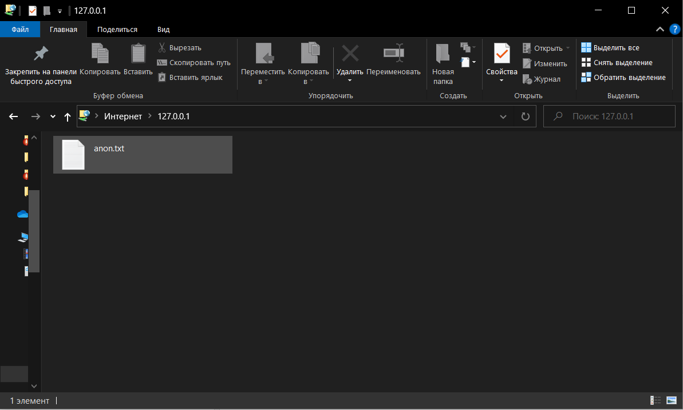

Вход обычного пользователя, доступ только на чтение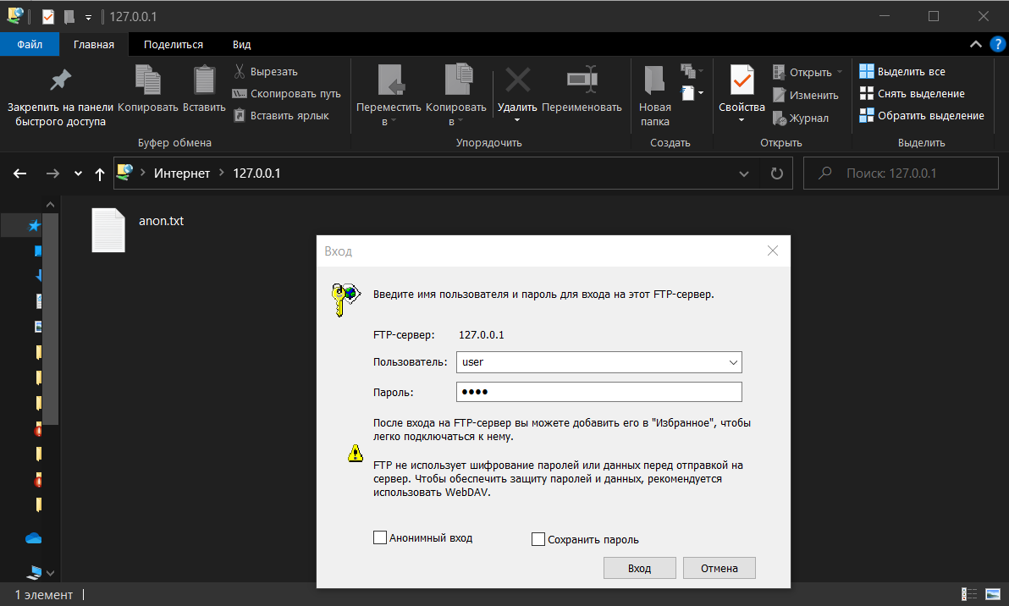

Видно все папки, но доступ есть только к папкам user, anonym.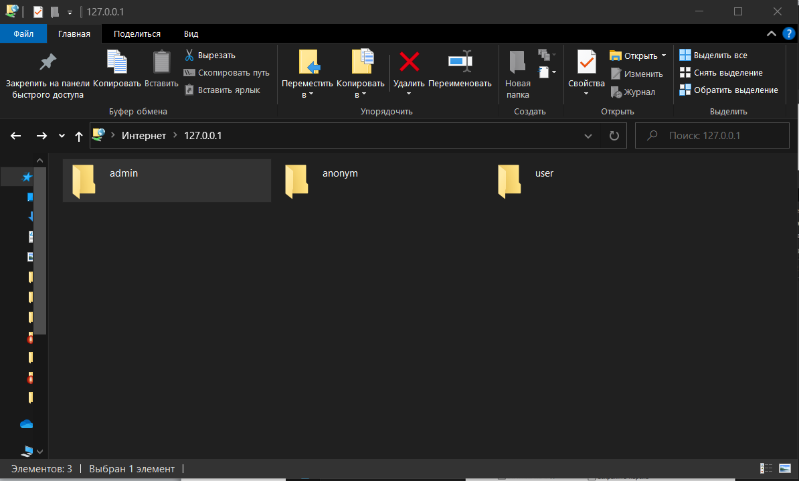

Ошибка доступа пользователя user к чтению папки admin.

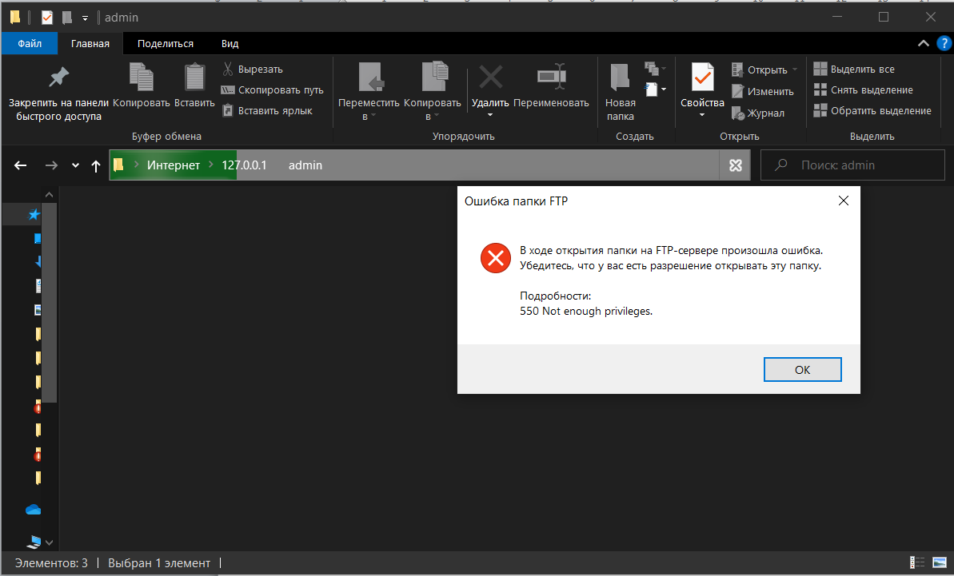

Доступ к папке Anonym

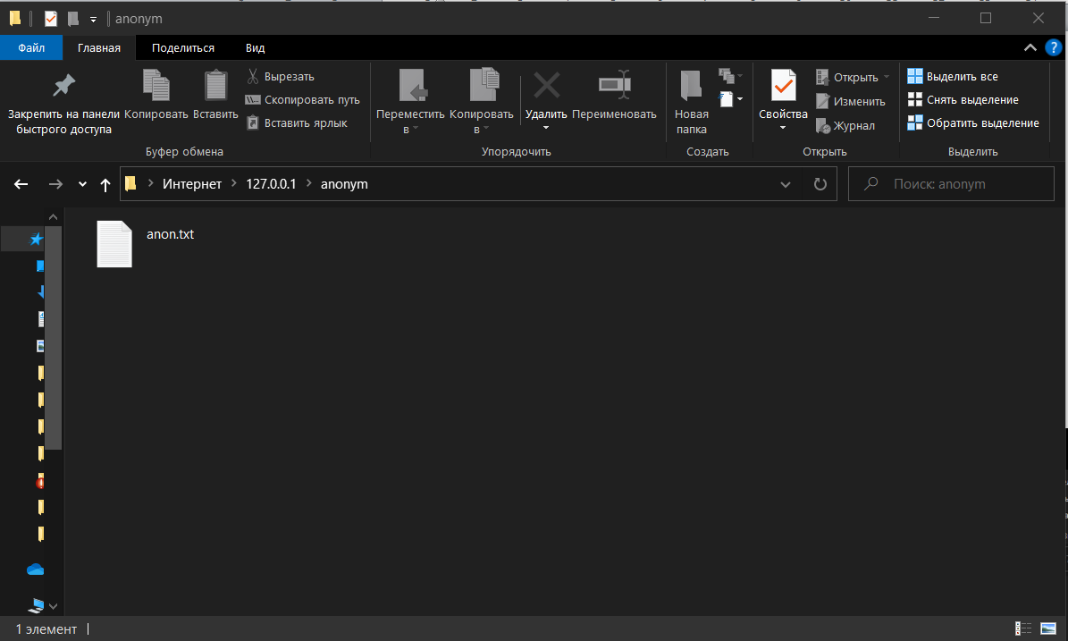

Ошибка создания новой папки для пользователя User

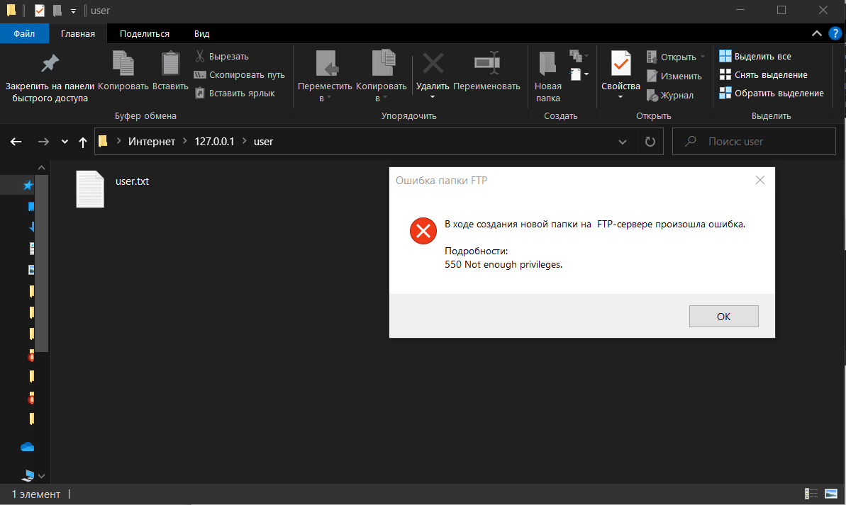

Вход пользователя с правами администратора

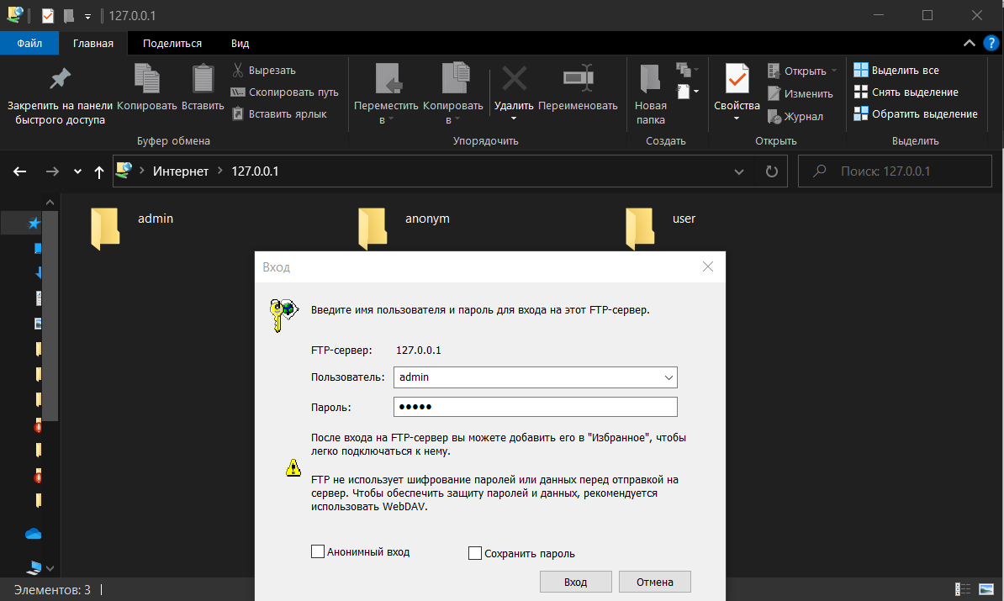

Доступ к папке admin

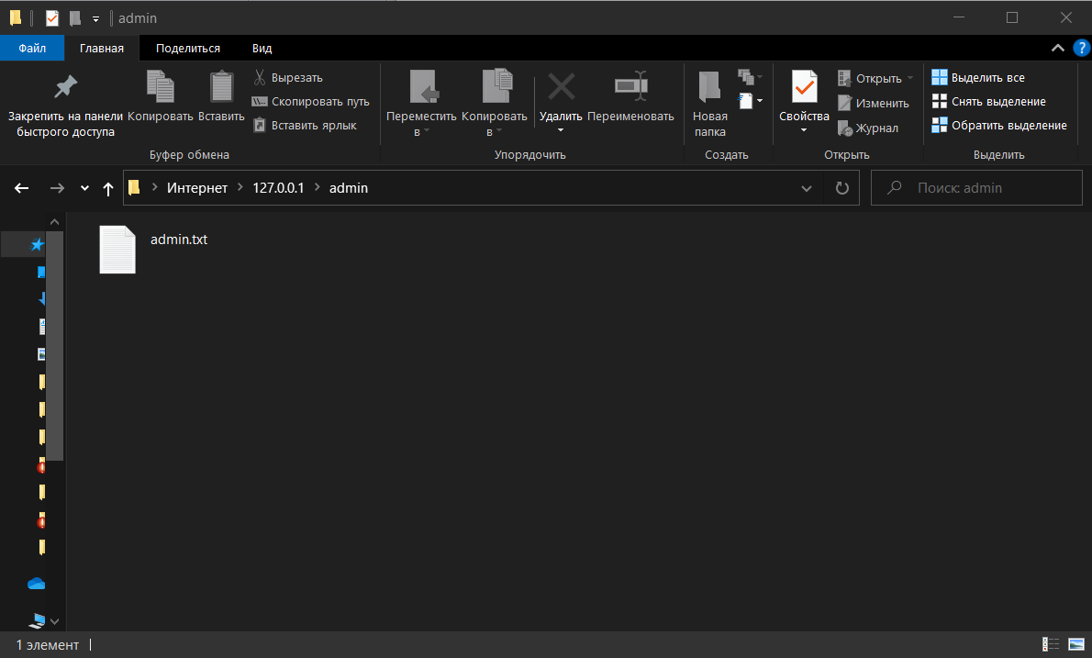

Создание нового файла.

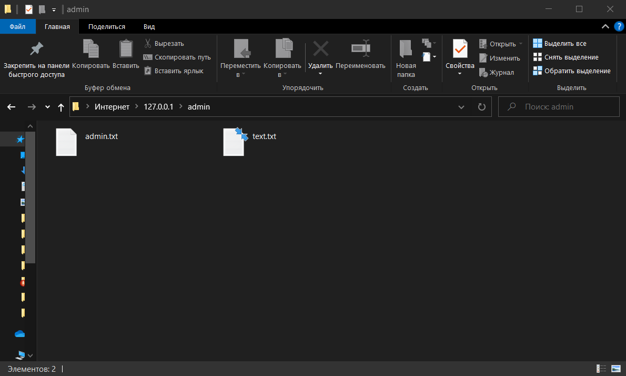

Удаление файла

